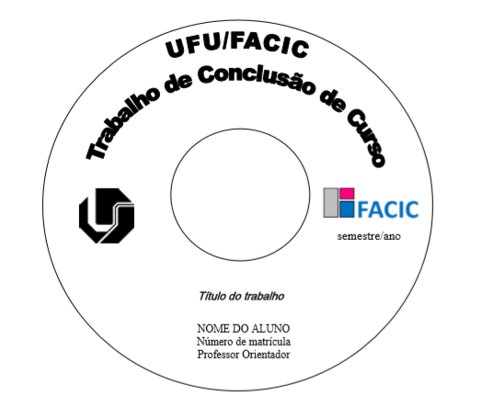

Discente: Dayane Cristina da Cunha

11411CCT224

Orientador: Prof. Dr. Eduardo Giarola

RELAÇÃO ENTRE INDICADORES ECONÔMICO-FINANCEIROS E O DESEMPENHO ECONÔMICO DAS EMPRESAS QUE COMPÕEM O ÍNDICE IBRX 100 – ÍNDICE BRASIL

2º Semestre/2019

**TERMO DE AUTORIZAÇÃO**

DIVULGAÇÃO DE TRABALHO DE CONCLUSÃO DE CURSO – TCC POR MEIO DA BASE DE ARQUIVOS DIGITAIS DA FACULDADE DE CIÊNCIAS CONTÁBEIS

**Identificação da autoria:**

Nome completo do autor: Dayane Cristina da Cunha

N.º da identidade:

Órgão expedidor:

C.P.F.:

Endereço:

CEP:

Cidade:

Estado:

Nome completo do orientador: Eduardo Giarola

N.º da identidade: M7569126

Órgão expedidor: SSPMG

C.P.F.: 036.192.406-20

Endereço: Rua Mangue, 255, bairro: Jardim Botânico

CEP: 38410-669

Cidade: Uberlândia

Estado: MG

Identificados acima e na qualidade de titulares dos direitos autorais que recaem sobre o **Trabalho de Conclusão de Curso** apresentado sob a forma de Artigo, intitulado “RELAÇÃO ENTRE INDICADORES ECONÔMICO-FINANCEIROS E O DESEMPENHO ECONÔMICO DAS EMPRESAS QUE COMPÕEM O ÍNDICE IBRX 100 – ÍNDICE BRASIL”, devidamente aprovado por Banca de Avaliação do Curso de Graduação em Ciências Contábeis, em 01/12/2019, com fundamento nas disposições da lei nº 9.610, de 19 de fevereiro de 1998, AUTORIZAMOS a Faculdade de Ciências Contábeis da Universidade Federal de Uberlândia a divulgá-lo sem o ressarcimento de direitos autorais, através de arquivo digital para fins de leitura, impressão e/ou download pela internet, a título de socialização da produção científica gerada pela FACIC/UFU.

Declaramos que o conteúdo do trabalho ora disponibilizado é de inteira e total responsabilidade do autor acima qualificado, concordando com a sua divulgação TOTAL a partir desta data.

Estamos cientes de que: no caso de liberação parcial, serão disponibilizados imediatamente APENAS o RESUMO e o ABSTRACT, mantendo-se esta condição durante o tempo de um ano, contado a partir da data desta autorização; para a prorrogação deste prazo, far-se-á necessária nossa manifestação formal junto ao Coordenador dos Cursos de Graduação da FACIC/UFU, antes de esgotado o correspondente período de restrição, sendo que, na falta de nossa manifestação, o texto completo do Trabalho de Conclusão de Curso será liberado para consulta pública.

Uberlândia, 05/12/2019.

____________________________ ____________________________

Assinatura do autor Assinatura do orientador